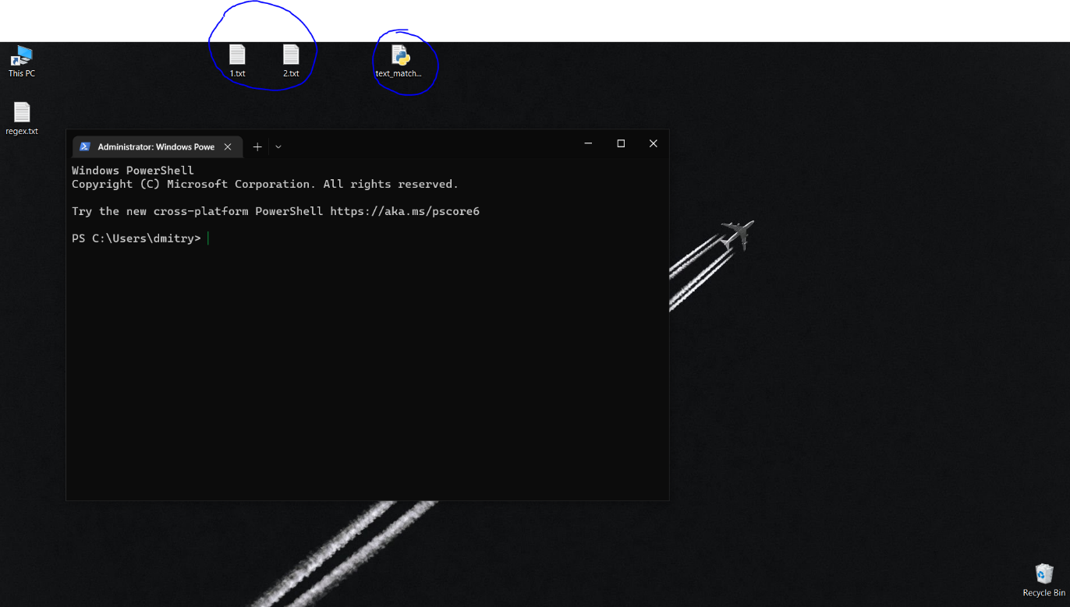На рабочем столе находятся 2 txt файла и сам скрипт, скрипт запускается с помощью терминала

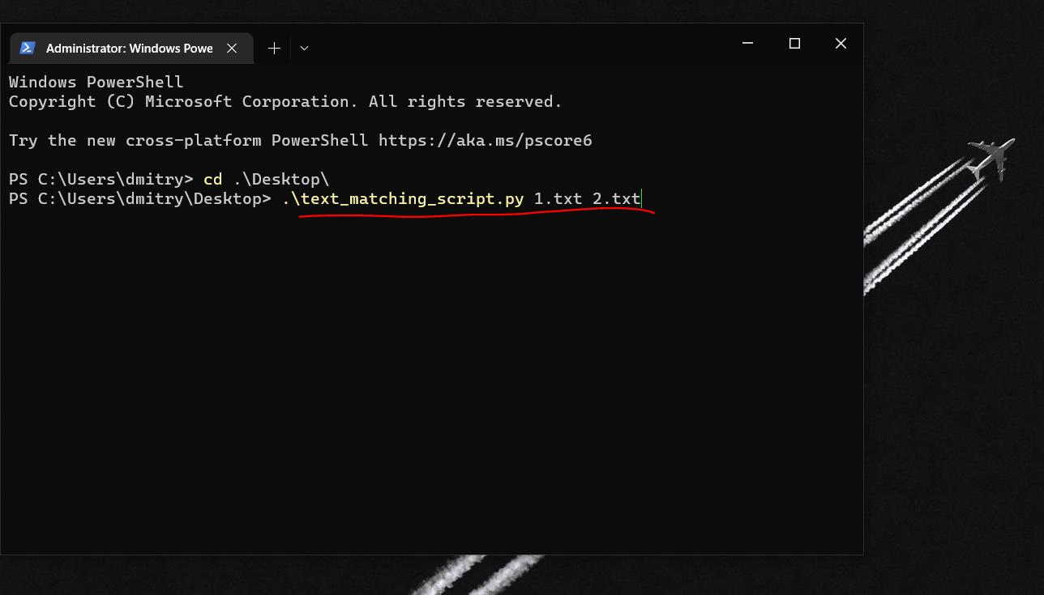В командной строке пишем имя скрипта и через пробел указываем 2 файла.

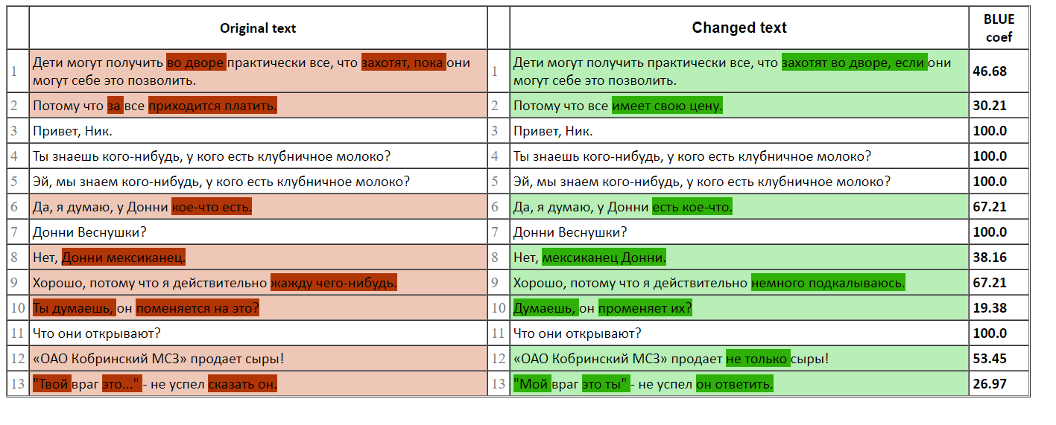В результате работы скрипта открывается страница в браузере с результатами в HTML формате.

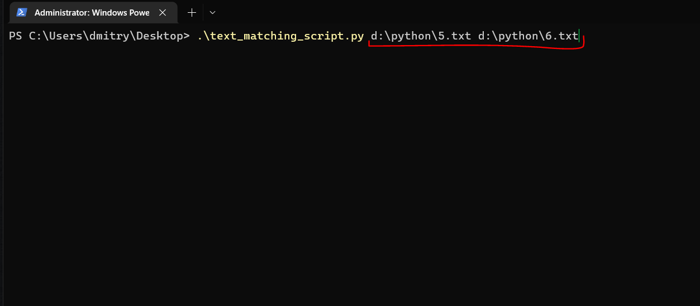Скрипт работает так же и с файлами по указанному пути

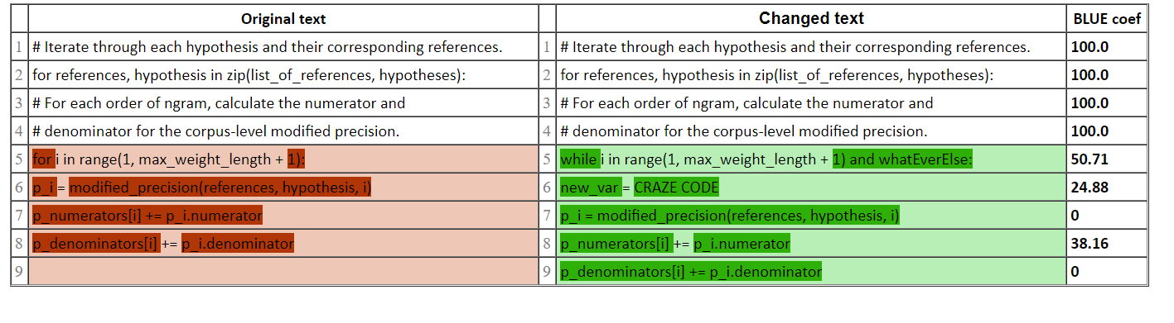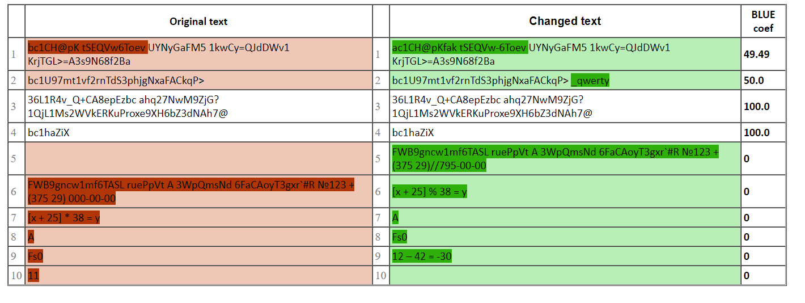Прилагаю результаты теста скрипта на других входных данных

